Муниципальное бюджетное дошкольное образовательное учреждение
детский сад № 49 «Белоснежка» общеразвивающего вида
с приоритетным осуществлением деятельности
по художественно – эстетическому развитию детей второй категории
пос. Каяльский

ОТЧЁТ
о проведении развлечения
«Космическое путешествие»
в подготовительной группе «Солнышко»
в МБДОУ д/с № 49 «Белоснежка»
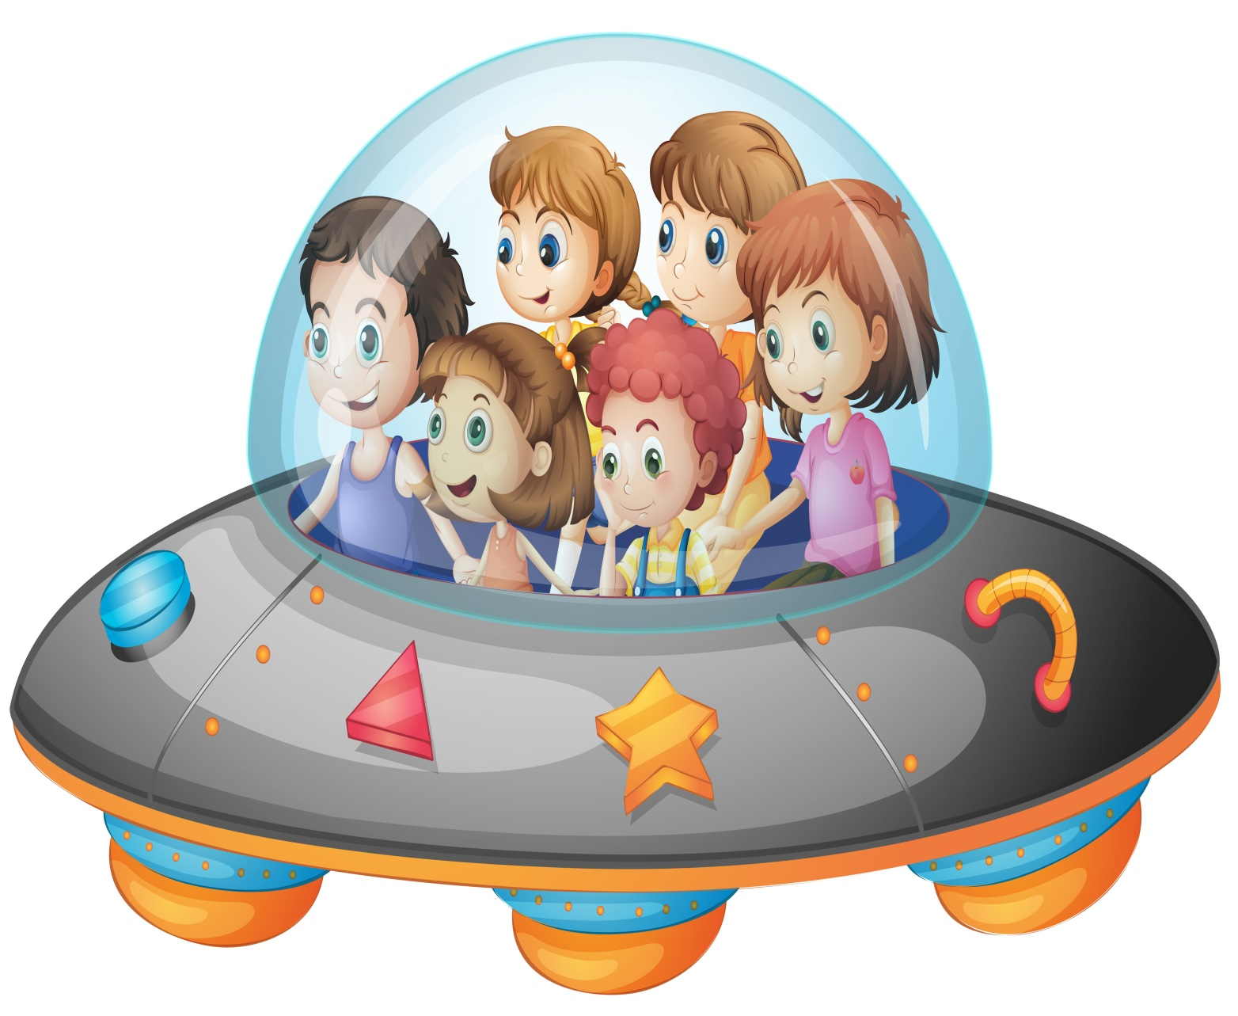
2023 год
ОТЧЁТ
о проведении развлечения «космическое путешествие» в подготовительной группе «солнышко» в МБДОУ д/с № 49 «Белоснежка»
С давних времен космос притягивал людей своей загадочностью и неизведанностью.
И вот уже более полувека ведутся исследования в области космоса. Много загадок таится в этом бесконечном пространстве, и каждый из нас не раз задумывался – что окружает нашу крошечную планету в космических просторах? И хотя покорение космоса – загадочное путешествие человечества, которое находится в самом начале своего пути, мы знаем, что космос — это славная история и перспективное будущее.
12 апреля – День космонавтики, всемирный праздник, установленный в честь первого полета человека в космос.
Эта тема также притягательна для детей, как и взрослых, ведь космос – это красота, это таинственность, новые знания и простор для фантазии.
С 10 – 14 апреля в подготовительной группе «Солнышко» проходила тематическая неделя, посвященная Дню космонавтики.
Для расширения кругозора в группе были использованы иллюстрации о планетах, космонавтах спутниках, созвездиях. В книжный уголок внесены книги на данную тему. В беседах с педагогами дети узнали о человеке, покорившем космическое пространство - Юрии Гагарине, первой женщине космонавте Валентине Терешковой, о том, как четвероногие друзья человека проложили путь к звездам, о планетах больших и маленьких, об их свойствах.
В беседах и НОД пополнился словарный запас. А словесные и дидактические игры, способствовали закреплению этих слов, и использовании их в речи воспитанников. («Назови космические слова», «Далеко - близко», «Какой планеты не стало» и т. д.).
Загадки на космическую тему, опыты «Звезды светят постоянно», «Почему кажется, что звезды, движутся по кругу» - закрепили интерес детей к теме о космосе.
Много радости детям доставили подвижные игры «Солнце – чемпион», «Ракеты», пальчиковая игра «Звездочет», «Невесомость».
Узнав много нового и интересного о вселенной, дети отражали свои впечатления в художественно – продуктивной деятельности: рисовали «Далёкий космос», с помощью пластилинографии знакомились с инопланетянами.
Заключительным аккордом космической недели стало проведение спортивного развлечения «Космическое путешествие». Соревнования проводились между двумя командами «Ракетой» и «Спутником». В результате продолжительной и напряжённой борьбы победила ДРУЖБА.
Ребята получили массу положительных эмоций и в конце соревнования все участники получили медаль «Победителя».
Прошедшая тематическая неделя послужила своеобразным Гагаринским уроком, для расширения детского кругозора, раскрытие сути такого события способствует развитию патриотических чувств дошкольников, позволяет ребятам осознать личную причастность к жизни Родины. Узнав об открытиях в области этой науки, дети проникаются чувством гордости и уважения к своей стране, ее культуре, к соотечественникам, упорно стремящихся к цели, с неиссякаемой мощью познания и горячей любовью к Земле.

